KLASA IV
Lekcja: 10.06.2020r.(środa)
Temat: Prostopadłościany i sześciany
Drodzy uczniowie, na tej lekcji dowiecie się co to są bryły przestrzenne i prostopadłościany i sześciany
- Przeczytajcie i przeanalizujcie informacje, ćwiczenia z podręcznika ze str. 222
- W zeszycie narysujcie poniższy rysunek
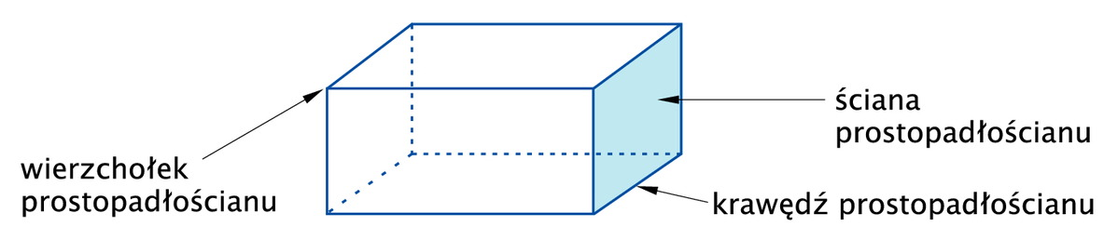
Przedstawiam Wam jak wykonać krok po kroku powyższy rysunek
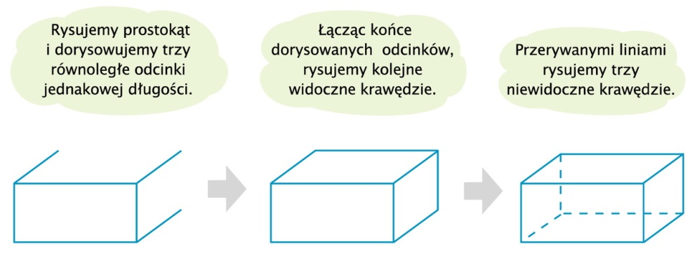
- Ściany w prostopadłościanie
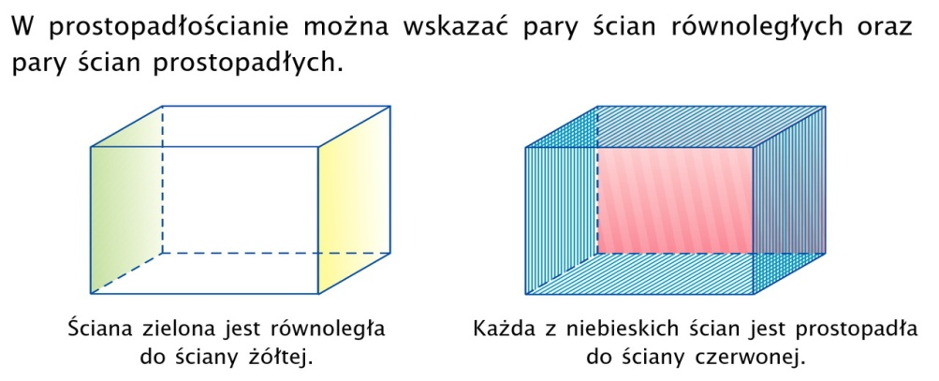
- Krawędzie w prostopadłościanie
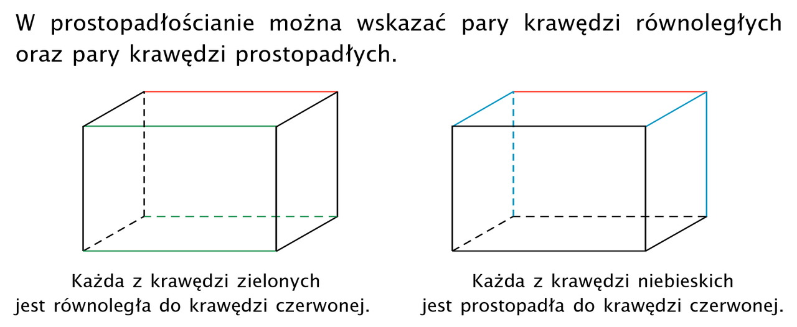
- Wykonajcie poniższe zadania:
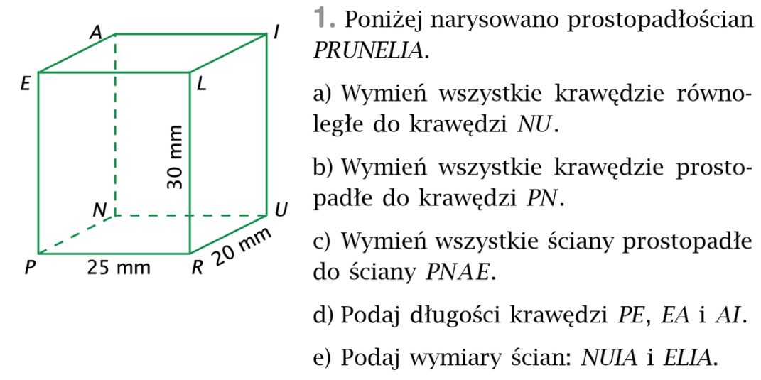
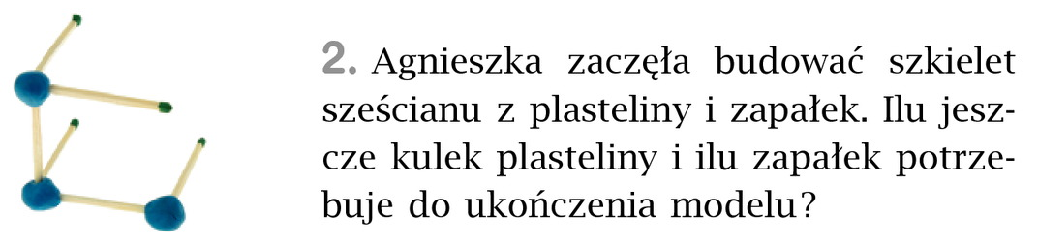
Jeżeli mielibyście problemy z rozwiązaniem tych zad. skorzystajcie z poniższych materiałów:
- https://epodreczniki.pl/a/opis-prostopadloscianu-i-szescianu/D123riNp9
- https://www.youtube.com/watch?v=QPhLDw3hyxQ

- W zeszycie ćwiczeń wykonajcie str. 90
- Dla chętnych zeszyt ćwiczeń str. 91
W razie problemów proszę o kontakt .
W środę oddajecie podręczniki, zatem lekcja odbędzie się o godz.13.
Życzę miłej nauki. Pozdrawiam M. Seremak

